全国2012年4月高等教育自学考试
计算机组成原理试题
课程代码：02318
一、单项选择题（本大题共15小题，每小题2分，共30分）
在每小题列出的四个备选项中只有一个是符合题目要求的，请将其代码填写在题后的括号内。错选、多选或未选均无分。
1．存储器的基本单位字节的长度是（ ）
A．1bit B．8bit
C．16bit D．32bit
2．定点小数是指（ ）
A．小数点固定在最低位数的后面 B．小数点固定在最高位数的后面
C．小数点的位置可以随意指定 D．没有小数的数
3．-1的8位补码表示是（ ）
A．00000001 B．10000001
C．10000000 D．11111111
4．二进制数01101011对应的十进制数为（ ）
A．100 B．107
C．117 D．127
5．下列采用偶校验的8位奇偶校验编码中正确的是（ ）
A．10111010 B．11110010
C．01100111 D．00000000
6．下列存储器中不是半导体存储器的是（ ）
A．静态存储器 B．动态存储器
C．U盘 D．光盘
7．容量为4KB的存储器的最少地址位数为（ ）
A．11 B．12
C．13 D．14
8．下列指令助记符中表示求补操作的是（ ）
A．ADD B．COM
C．AND D．NEG
9．下列寻址方式中出现在指令“ADDR2,(R1)”中的是（ ）
A．隐含寻址 B．存储器间接寻址
C．寄存器间接寻址 D．直接寻址
10．下列寄存器中用于与存储器之间传送数据的是（ ）
A．MDR B．MAR
C．PC D．SP
11．下列说法不正确的是（ ）
A．硬连线控制器比微程序控制器设计复杂
B．硬连线控制器不便于实现复杂指令的控制
C．微程序控制器比硬连线控制器速度要快
D．微程序控制器将指令执行所需要的控制信号存放在存储器中
12．UART接口属于（ ）
A．同步串行传送总线 B．异步串行传送总线
C．同步并行传送总线 D．异步并行传送总线
13．一个字长为16位的并行总线包含有几条数据线？（ ）
A．8条 B．16条
C．32条 D．64条
14．硬盘存储器与主存储器直接传输数据应采用（ ）
A．中断方式 B．程序查询方式
C．DMA方式 D．通道方式
15．在多级中断方式下，CPU在处理中断时（ ）
A．可响应更低级别的中断请求 B．可响应更高级别的中断请求
C．禁止其它的中断请求 D．可响应同级别的中断请求
二、名词解释题（本大题共3小题，每小题3分，共9分）
16．寻址方式
17．微地址
18．总线主设备
三、简答题（本大题共6小题，每小题5分，共30分）
19．什么是动态存储器的刷新？如何进行刷新？
20．简述采用寄存器间接寻址方式的操作数的读取过程。在汇编语言中如何表示？
21．在微程序执行时，后继微指令的微地址的产生方法有哪些方式？
22．CPU处理单一中断时，响应中断的步骤有哪些？
23．设一个磁盘的平均寻道时间为5ms，数据传输速率为4MB/s，控制器延迟为1.5ms，磁盘转速为7200转／分钟。该磁盘读一个512字节的扇区的平均时间是多少？
24．什么是串行传输？它有什么特点？
四、简单应用题（本大题共2小题，每小题9分，共18分）
25．用Booth算法计算5×（-3）的4位补码乘法运算，要求写出其运算过程。
26．设有单总线结构计算机的CPU数据通路及其与存储器的连接结构如题26图所示，其中，R0～R3为通用寄存器，IR为指令寄存器，PC为程序计数器，Y和Z为临时寄存器，MAR为存储器地址寄存器，MDR为存储器数据缓冲寄存器。
试写出指令ADD R3,R0,Rl的执行流程。指令功能为将寄存器R0与寄存器R1的内容相加，结果送入寄存器R3中。
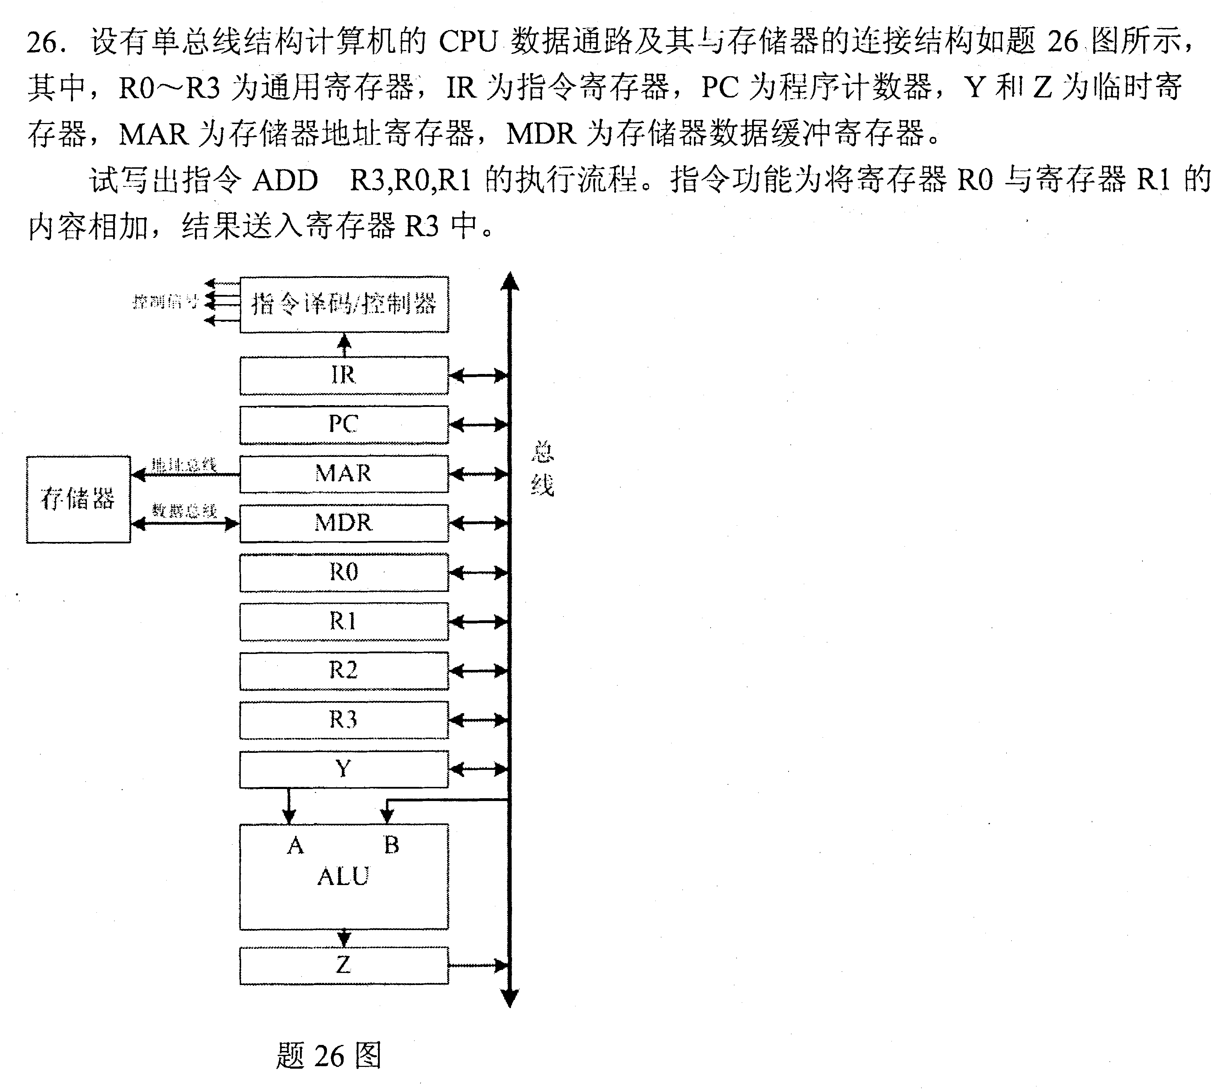
五、存储器设计题（本大题共1小题，13分）
27．用2K×8位／片的存储芯片构成8KB的存储器，地址线为A₁₅（高）～A₀（低）。
(1)需要几片“2K×8位／片”的存储芯片？
(2)存储器共需要几位地址？是哪几位？
(3)加至各芯片的地址线是哪几位？
(4)用于产生片选信号的地址线是哪几位（译码法）?

